中学生标准学术能力诊断性测试2018年2月测试
文科综合试卷-政治
12.细心的体育用品店店主小张长期对店内商品的售价与销量进行统计。依据统计数据，她绘制了 A款羽毛球拍与B款高档羽毛球的需求曲线示意图
(如下图）。不久前，小张针对这两款商品推出了优惠策略：对A的价格只进行象征性调整，对B实行较大幅度让利，同时推出“A+B”的更大幅度组合优惠。这一策略的合理性在于
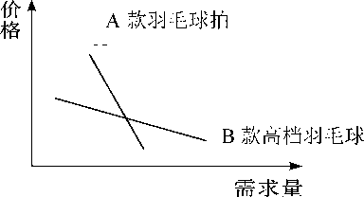

①A的需求弹性较大，调价对其销量无实质性影响
②B的需求弹性较大，大幅让利可大幅增加其销量
③A和B为互补品，实行组合优惠可带动B的销售
④A的让利空间较大，大幅度降价会造成利润亏损
A.①③ B.①④ C.②③ D.②④
13.近日，财政部印发了《关于做好2018年农业综合开发产业化发展项目申报工作的通知》，对2018年农业补贴的对象、额度、细则做了比较详细的说明。对农业开发产业化发展项目进行财政补贴可以
①推进农业供给侧结构性改革—加快培育新型农业经营主体—推动农村一 二三产业融合发展
②在源头上为农业发展注入活水—增强农业内生活力—提高农业在GDP中的比重
③优化农业产业结构—推进农业提质增效—对促进农民持续增收发挥重要 作用
④实施积极财政政策—增加市场货币流通量—扩大消费，拉动经济增长
A.①② B.①③ C.②④ D.③④
14.国家统计局日前发布了《2016年全国科技经费投入统计公报》，读下图可知
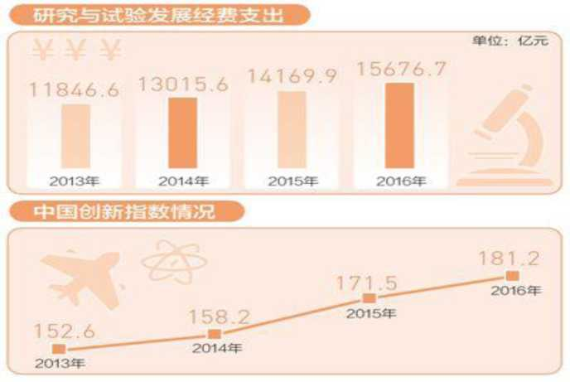

注：2016年我国研发经费投入强度达到2.11%，比上年提高0.05个百分点，连续3年超过2%。这己经超过欧盟15国2.08%的平均水平。2016年，高技术制造业研发经费为2915.7亿元，比上年增长11%，比制造业平均水平高 1.4个百分点
①我国落实创新驱动发展战略取得显著成效，创新型国家建设持续推进
②近年来我国研发经费投入强度一直呈稳定上升趋势，与发达国家的差距逐 年拉大
③我国研发投入持续走高，完全得益于政府引导和政策环境的不断优化
④高技术制造业研发实力的不断提高，对我国经济实现提质增效转型升级会 起到重要的支撑和带动作用
A.①② B.②③ C.③④ D.①④
15. 2017年11月28日，特朗普政府新启动了一项针对中国的贸易调查案，成为几十年来首宗由美国政府带头针对中国铝合金板材所进行的反补贴和反倾销调查。11月29日，中国外交部回应希望有关国家能够恪守承诺：在 2016年12月11日以后，对华反倾销调查中停止使用“替代国”做法。12月1 日，美国贸易代表办公室宣布，美国政府己向世贸组织（WTO)正式提交书 面文件，反对在反倾销调查中给予中国“市场经济地位”待遇。对此，中国商务部表示：关于美方在反倾销实践中的“替代国”做法问题，中方己另案诉诸 世贸组织。据此可以推断出
①美国的做法是逆全球化的体现，有利于其自身发展
②美国的做法违背世贸组织最重要的非歧视性原则
③我们要提高规则意识和利用世贸组织规则的本领
④我国在全球经济治理中的制度性话语权需要进一步提高
A.①② B.②④ C.①③ D.③④
16.党的十九大报告指出，加快社会治安防控体系建设，依法打击和惩治黄 赌毒黑拐骗等违法犯罪活动，保护人民人身权、财产权、人格权。这是“人 格权”一词首次写入党的全国代表大会报告。保护人格权
①是实现以人民为中心的发展思想的基本要求
②是适应社会主要矛盾变化，满足人民日益增长美好生活的需要
③只要运用民法总则对人格的一般原则规定就能得以全面彻底落实
④需要司法机关通过司法解释为权力机关行使立法权提供前提
A.①② B.①③ C.②④ D.③④
17. 2017年11月20日，十九届中央全面深化改革领导小组审议通过了《关 于建立国务院向全国人大常委会报告国有资产管理情况的制度的意见》。这 是党中央首次提出建立国务院向全国人大常委会报告国有资产管理情况的 制度，也意味着国家的“家底”要亮出来接受人大监督。这
①有利于以管资本转向管企业为主、加强国有资产管理、防范国有资产流失
②有利于推进国有资产管理公开透明，使国有资产更好地服务发展、造福人 民
③体现了国家机关坚持民主集中制的原则
④体现了中共中央支持和保证人大依法行使决定权
A.①② B.②③ C.①④ D.②④
18.和衷共济、和合共生是中华文明的精髓，和平安宁是构建人类命运共同 体的基石。“以和邦国”、“己所不欲，勿施于人”、“和平而不是战争，合作而 不是对抗，共赢而不是零和，才是人类社会和平、进步、发展的永恒主题”......
习近平主席在多个场合宣示和平的理念与主张
①体现了我国维护和平的坚定决心和构建人类命运共同体的不懈努力
②体现了和平已经成为世界各国的基本共识
③倡导各国在维护共同利益的基础上消除利益差别
④坚持并弘扬了联合国宪章的宗旨和原则
A.①② B.③④ C.②③ D.①④
19. 2017年12月，第四届互联网大会上，古老文明与新锐科技在乌镇浪漫交融：秦始皇陵的兵马俑、紫禁城的端门数字馆、敦煌莫高窟的壁画......散落在广阔中华大地上的国之瑰宝，通过互联网交互系统在江南水乡邂逅。通 过“互联网十中华文明”的结合，陈列在博物馆里的文物可以与寻常百姓家的 生活深度融合，厚重的传统文化可以跳出轻盈的舞步。这说明
①科技进步是文化传承和发展的根本动力
②文化传播手段的创新促进了传统文化与当代生活的对接
③运用现代传媒有利于更好地展现中华传统文化的魅力
④“互联网十中华文明”以其先进性推动中华文化从历史走向未来
A.①② B.②③ C.①④ D.③④
20. 2017年11月30日，中国暗物质粒子探测卫星“悟空”的首批探测成果公布。根据“悟空”的观测数据，在1.4万亿电子伏特(TeV)的超高能谱段突然出现剧烈波动，呈现一个“尖峰”。这可能预示着宇宙中存在“质量为1.4TeV左右的新粒子”或者“尚不为人知的单能态TeV粒子加速器”。科学家认为，如果这个精细结构最后能得以确证，这将是粒子物理或天体物理领域的开创性 发现。悟空“火眼金睛”的发现说明
①科学实验活动是人类获得一切正确认识的来源
②实践工具的革新延伸了人类的认识器官
③宇宙现象的存在和发现是人类实践的结果
④认识具有反复性、无限性和上升性
A.①③ B.②③ C.②④ D.③④
21.十八大以来，以习近平同志为主要代表的中国共产党人，顺应时代发展，从理论和实践结合上系统回答了新时代坚持和发展什么样的中国特色社会 主义、怎样坚持和发展中国特色社会主义这个重大时代课题，创立了习近平 新时代中国特色社会主义思想。在习近平新时代中国特色社会主义思想指导下，中国共产党领导全国各族人民，统揽伟大斗争、伟大工程、伟大事业、伟大梦想，推动中国特色社会主义进入了新时代。习近平中国特色社会主义思想
①反映了时代的任务和要求，把握了时代的脉搏
②对各项具体工作都有指导意义，具有直接现实性
③可以预见和指明社会前进方向，为社会变革提供了巨大的物质力量
④是基于实践基础上的理论创新，是中国社会发展和变革的先导
A.①② B.②③ C.②④ D.①④
22.习近平主席用“和羹之美，在于合异”的典故表达了文明交流互鉴共存的思想，突破了“文明冲突论”的窠白。文明差异不应该成为世界冲突的根源，而应该成为人类文明进步的动力。下列与“和羹之美，在于合异”蕴含哲理一 致的观点是
A.流水不腐，户枢不蠹 B.和实生物，同则不继
C.君子喻于义，小人喻于利 D.物有甘苦，尝之者识
23. 2017年5月，一本由微软研发的智能机器人小冰创作的诗集《阳光失了 玻璃窗》正式出版发行，该诗集收录了其创作的数万首诗歌中的139首。此前，微软还让小冰在天涯、豆瓣、简书等平台，用27个笔名发表自己的诗歌，并没有被人“识破”。据说，为了达成写诗技能，小冰“学习”了 1920年以来519位诗人的现代诗，被训练了超过10000次。对此，下列说法正确的是
A.小冰具有独立的意识，是新的实践主体
B.科技进步让人工智能成为意识产生的物质器官
C.小冰的诞生体现了人类意识在改造世界中的巨大作用
D.人工智能具有主动创造性，能够模拟人的思维
二、非选择题：
38.阅读材料，完成下列要求。（14分）
改革开放以来，我国经济快速发展，创造了“中国奇迹”。然而，粗放的 发展方式，也使我国在资源环境方面付出沉重代价，积累了大量生态环境问 题。在很多地方，过去人们盼温饱、求生存，现在则是盼环保、求生态。
必须树立和践行绿水青山就是金山银山的理念，坚持节约资源和保护环境的基本国策。我们要建设的现代化是人与自然和谐共生的现代化，既要创造更多物质财富和精神财富以满足人民日益增长的美好生活需要，也要提供 更多优质生态产品以满足人民日益增长的优美生态环境需要。必须坚持节约 优先、保护优先、自然恢复为主的方针，形成节约资源和保护环境的空间格局、产业结构、生产方式、生活方式，还自然以宁静、和谐、美丽。
上述材料反映了我国生态发展中存在什么突出问题？结合材料，运用经济生活知识，谈谈我们应如何加强生态文明建设。（14分）
39.阅读材料，完成下列要求。（12分）
“有事好商量，众人的事情由众人商量。”五年来，协商民主已经渗透到 国家经济社会生活的方方面面，无论是在政府决策的征求意见过程中，还是 基层事务的群众自治中，协商民主日益活跃。实践充分证明，社会主义协商民主是党的群众路线在政治领域的重要体现，政党协商为中国共产党团结各 民主党派及其所联系的群众提供了有效途径。协商民主可以化解矛盾，凝聚 共识，聚力攻坚。随着中国特色社会主义进入新时代，迫切要求我们更广泛 更充分地运用协商民主，最大限度地把人民群众的聪明才智凝聚起来，有效化解改革发展中的矛盾。迫切要求坚持求同存异、理性包容，切实提高协商质量和效率，努力寻求全社会意愿和要求的最大公约数、画出民心民愿的最大同心圆。
结合材料，说明我国大力发展社会主义协商民主的政治学依据及意义。(12 分）
40.阅读材料，完成下列要求。（26分）
近日，央视播出的大型文博探索节目《国家宝藏》火了。这档耗时两年 制作的诚意之作，号召九大最具分量的国家级博物馆（院），每家甄选出3 件镇馆之宝亮相。每件国宝都有一个“保护人”，由明星演员演绎国宝的前世故事。
博物馆是保护和传承人类文明的重要殿堂，是连接过去、现在、未来的 桥梁。每一件文物，都是一个记载民族血脉的基因密码；每一座博物馆，都 是一座守护中华文明的基因宝库。《国家宝藏》从博物馆“文物”入手破题文 化综艺，以一种全新的原创模式，即纪录片和综艺两种创作手法融合应用， 以文化的内核、综艺的外壳、纪录的气质，通过电视呈现的手段让“国宝”文 物“活起来”，让观众感受到“生命”的文化传奇。《国家宝藏》之所以在年轻 人中颇受欢迎，在于其打破了传统的文化节目固有思路，采用了一种年轻人 喜闻乐见的话语体系、讲述方式，大量使用“自带流量”的当红明星，台词中 还穿插了不少网络流行语，虽然不乏争议之声，但极大地吸引了大众的注意。 与传统的文化科普节目不同，《国家宝藏》不是简单地介绍文物，而是引入 了一系列与文物有关的人物，向观众表现了他们对文物的情感与思考，让人 感受到了他们对于中国文化的热爱，这让节目更加打动人心。
《国家宝藏》成功的原因值得深思。文化传承，不能守旧僵化，更不能 拒绝创新。只要选对了表现方式，在这个快速迭代的时代同样可以传达传统 文化之美，感悟传承文化的自豪。
(1)结合材料，运用文化生活的知识，分析《国家宝藏》的成功对于树立 人们的文化自信起到了怎样的作用。（10分）
(2)运用唯物辩证法的知识，结合材料分析如何实现中华优秀传统文化的 与时俱进。（12分）
(3)请就青年学生如何在学习中培养创新意识提两点合理化建议。（4分）
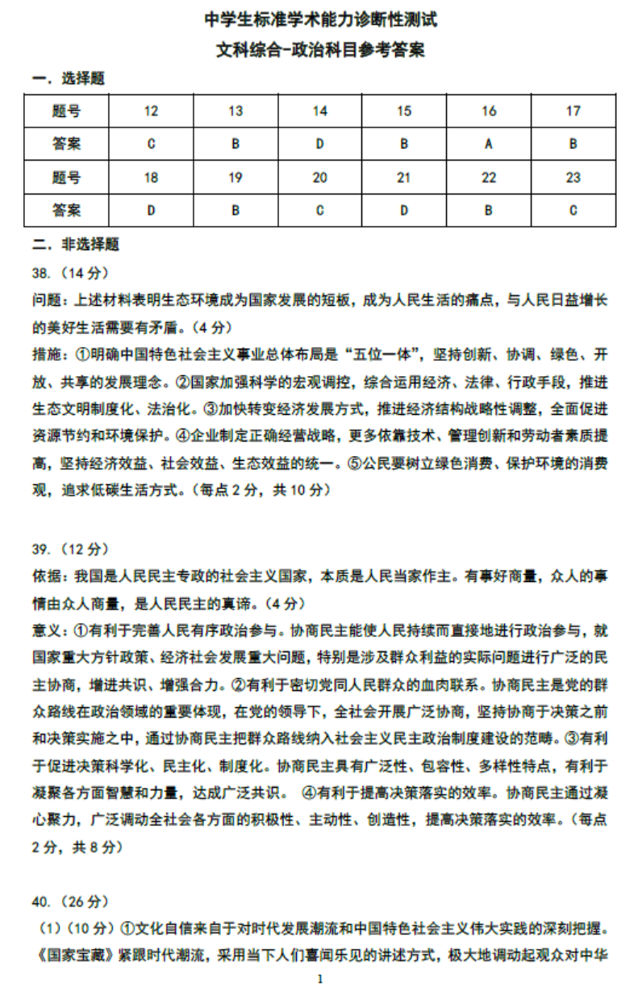
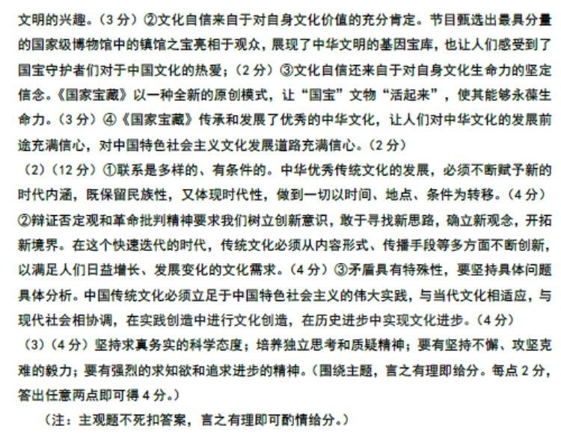

欢迎访问“高中试卷网”——http://sj.fjjy.org

